70-летию Великой Победы посвящается
Агиров Хангерий Исмаилович
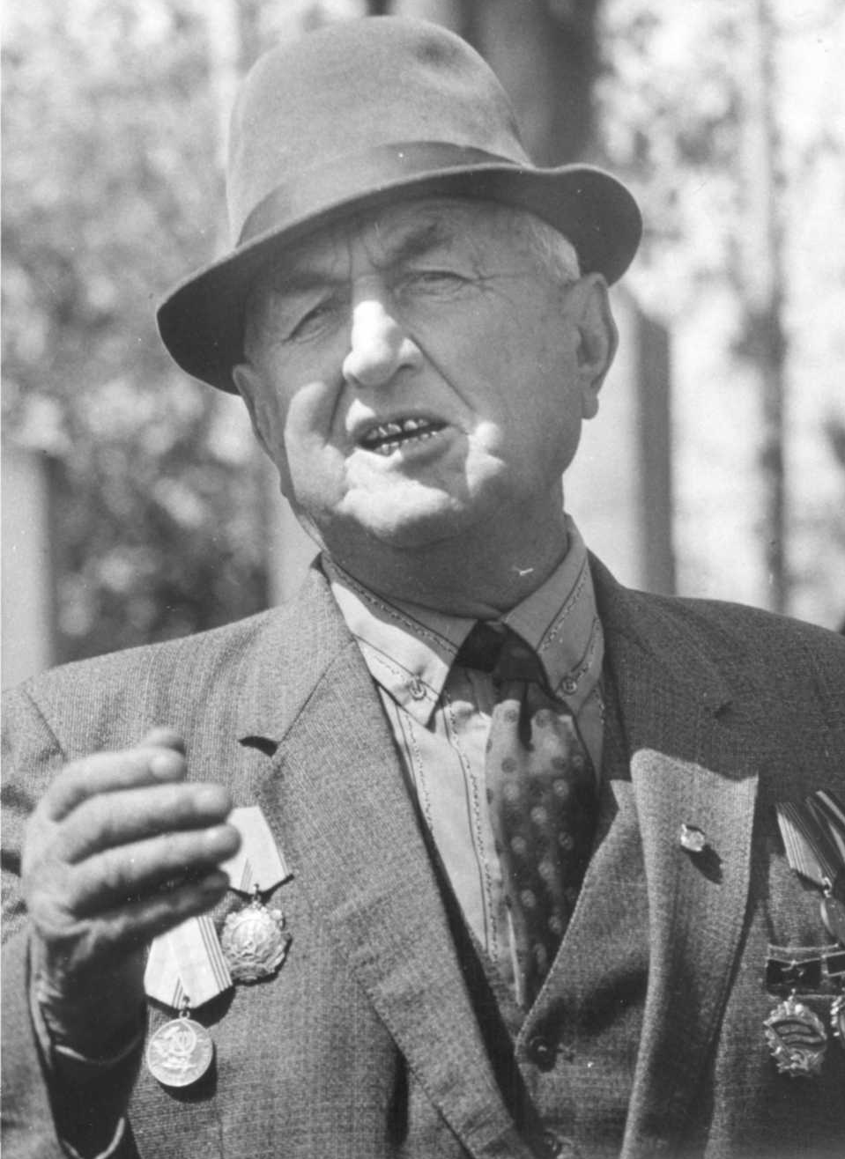
Воевал с сентября 1941 года воевал в составе 1–го стрелкового полка, с 1943 года в составе в 235-го стрелкового полка. В 1945 году был в рядах 306-го стрелкового полка. Награжден орденом Красной Звезды, медалями «За отвагу», «За добестный труд III степени», «За победу над Германией», «Двадцать лет Победы в ВОВ 1941-1945г.г.»

